登记管理机关常见问题解答

1.1. 网上登记管理系统 1
1.1.1. 事业单位登记管理机关如何登录网上登记管理系统？ 1
1.1.2. 事业单位登记管理机关用户如何获取用户名和密码？ 2
1.1.3. 事业单位登记管理机关用户名和密码丢失后如何处理？ 2
1.1.4. 为什么登录网上登记管理系统一段时间后要求重新登录？ 3
1.1.5. 事业单位申请办理各种登记事项的途径有那些？ 3
1.1.6. 登记管理机关审理事业单位网上登记申请的方式有哪些？ 3
1.1.7. 事业单位网上登记申请的审理流程包括那些步骤？ 3
1.1.8. 为何登录网上登记管理系统后无法进行某些操作？ 3
1.1.9. 如何查看事业单位网上提交的登记申请材料？ 4
1.1.10. 登记管理机关审理过程中的回复信息是如何传递的？ 4
1.1.11. 如何做到将登记管理机关审理意见一次告知事业单位？ 5
1.1.12. 为什么网上登记申请的审理过程中必须进行材料复核？ 5
1.1.13. 为什么无法打印事业单位法人证书？ 6
1.1.14. 为什么证书打印成功后无法对该事业单位进行公告？ 6
1.1.15. 如何审理事业单位传统方式提交的纸质申请材料？ 7
1.1.16. 事业单位专用光盘遗失后如何处理？ 7
1.1.17. 事业单位如何变更与事业单位专用光盘绑定的用户名？ 7
1.1.18. 如何在不同的登记管理机关间进行管辖变更数据移交？ 7
1.1.19. 系统对永久库信息修改功能作了哪些限制？ 7
1.1.20. 各级登记管理机关之间的数据安全是如何保证的？ 8
1.2. 离线审理系统 8
1.2.1. 什么是离线审理系统？ 8
1.2.2. 离线审理系统的流程是什么样的？ 8
1.2.3. 为何运行离线审理程序后没有找到已下载的申报材料？ 9
1.2.4. 申报材料下载与申报材料受理的关系是什么样的？ 9
1.2.5. 离线审理系统的用户名和密码丢失后怎么办？ 9
1.3. 内部办公系统 10
1.3.1. 事业单位登记管理机关如何登录内部办公系统？ 10
1.3.2. 统计分析、信息查询和跟踪检查的权限设计是怎样的？ 10
1.3.3. 行政区选择（本级）和行政区选择（包含下级）有何区别？ 10

网上登记管理系统

事业单位登记管理机关如何登录网上登记管理系统？
事业单位登记管理机关登录网上登记管理系统，首先打开浏览器后，在地址栏中输入事业单位在线网站的地址http://sy.china.cn，打开事业单位在线主页后，单击栏目条上的“登记管理机关”栏目，然后在新打开页面左上角的“登记管理机关用户登录”输入框中输入用户名和密码后，再单击“登录”按钮。请参见第3.1节 用户登录。
根据事业单位在线系统的设计，事业单位和登记管理机关分别从不同的入口登录网上登记管理系统。事业单位的登录方式为，单击事业单位在线主页栏目条上的“设立登记”，在弹出的“设立登记用户注册与登录”窗口中输入自行注册的用户名和密码后登录网上登记管理系统，或者完成事业单位专用光盘绑定之后，通过光盘的引导登录网上登记管理系统。而事业单位登记管理机关只能通过“登记管理机关用户登录”窗口来登录网上登记管理系统。如果事业单位登记管理机关从事业单位登录专用的“设立登记”窗口来登录，系统会自动弹出提示，如下图：
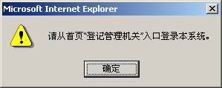

事业单位登记管理机关用户如何获取用户名和密码？
不同于事业单位用户自行注册用户名和密码登录网上登记管理系统的方式，事业单位登记管理机关用户的用户名和密码不能通过注册的方式获取。
事业单位登记管理机关用户的用户名和密码是由系统管理员分配产生的。其中，事业单位登记管理机关本级系统管理员的用户名和密码由上级事业单位登记管理机关设定并分配，事业单位登记管理机关内部其他用户的用户名和密码由本级系统管理员设定并分配。
即：国家事业单位登记管理局的系统管理员可以设定所属各省级事业单位登记管理机关的本级系统管理员的用户名和密码，也可以设定国家事业单位登记管理局内部其他用户的用户名和密码；
各省级事业单位登记管理局的本级系统管理员可以设定所属各市级事业单位登记管理机关的本级系统管理员的用户名和密码，也可以设定省本级登记管理机关内部其他用户的用户名和密码；
各市级事业单位登记管理局的系统管理员可以设定所属各县级事业单位登记管理机关的系统管理员的用户名和密码，也可以设定市本级登记管理机关内部其他用户的用户名和密码；
县级事业单位登记管理机关的本级系统管理员可以设定县本级登记管理机关内部其他用户的用户名和密码。
事业单位登记管理机关的用户持所分配的用户名和密码登录网上登记管理系统后可以自行修改密码，以防止他人盗用自己的用户名和密码登录。请参见第3.8.1节 用户管理。

事业单位登记管理机关用户名和密码丢失后如何处理？
事业单位登记管理机关用户从本级系统管理员或者上级登记管理机关系统管理员处获取用户名和密码之后，应及时修改个人密码，以防止他人盗用自己的用户名进行非法操作。请参见第3.7节 修改个人信息。
如果事业单位登记管理机关用户不慎将密码丢失，请向本级系统管理员或者上级登记管理机关机关系统管理员申请重置密码，以将密码恢复为初始的设置，如可以重置为6个“1”，事业单位登记管理机关用户利用该密码登录网上登记管理系统后再通过修改个人信息的方式来更改密码。密码的重置请参见第3.8.2节 用户密码重置。

为什么登录网上登记管理系统一段时间后要求重新登录？
这是出于系统安全的考虑所做的设计。事业单位登记管理机关使用正确的用户名和密码登录网上登记管理系统后，可以在权限内进行一系列的操作。但是如果用户在10分钟内没有进行任何操作，网上登记管理系统将会默认用户已经离开。为了保护网上登记管理系统中的数据安全，用户再次进行操作前，网上登记管理系统将会要求用户重新输入用户名和密码以确定和识别身份。

事业单位申请办理各种登记事项的途径有那些？
实施事业单位网上登记管理之后，网上提交申请材料将成为事业单位申请办理设立登记、变更登记、年度检验、证书补领和注销登记等事项的主要途径。事业单位网上登记管理系统具有广域性、交互性、变线性三大特点，事业单位在网上提交各种登记申请可以及时有效地同事业单位登记管理机关保持沟通，能够节约前往事业单位登记管理机关办公场所花费的时间和费用。
但是考虑到全国范围内发展状况的不平衡，对于那些无法上网提交登记申请的事业单位，仍然可以采取传统的方式向事业单位登记管理机关提交纸质材料。事业单位登记管理机关核准通过事业单位提交的登记申请后，需要将登记申请材料录入到数据库中才能够进行事业单位法人证书打印等后续事项。

登记管理机关审理事业单位网上登记申请的方式有哪些？
事业单位登记管理机关审理事业单位网上提交登记申请的方式有两种：
一是采取线上审理的方式，即事业单位登记管理机关审理过程中的受理、审核、核准等步骤在网上完成，审理意见通过网上直接回复事业单位，核准通过后通知事业单位前往事业单位登记管理机关办理相关手续。请参见第3.2节 网上登记申请的审理流程。
二是采取离线审理的方式，即事业单位登记管理机关收到事业单位网上提交的登记申请后，将提交表格下载到本地硬盘中，使用事业单位登记管理机关离线审理系统线下完成审理后，将审理意见上传到网上，若核准通过则再网上通知事业单位前往事业单位登记管理机关办理相关手续。请参见第3.3节 登记管理机关离线审理系统。

事业单位网上登记申请的审理流程包括那些步骤？
事业单位登记管理机关网上审理事业单位登记申请，须经申报材料受理、申报材料审核、申报材料核准、通知事业单位、材料复核、证书打印、公告制作等7个步骤来完成审理工作，网上登记审理流程如下图所示：
受理
审核
核准
通知
复核
打印
公告
在上面的流程中，只有前一个操作成功通过才能进入下一个操作。如只有受理通过，审核人材料对事业单位的网上申请进行审核，同理，只有复核操作通过，才能够进行证书打印。如果某一操作未通过则退回上一操作。如受理未通过，则由受理人将登记申请退回事业单位，同理，如果核准未通过，则由核准人将登记申请退回审核人重新审核。

为何登录网上登记管理系统后无法进行某些操作？
在网上登记管理系统中，事业单位登记管理机关用户能够进行哪些操作由该用户所具有的权限决定。
事业单位网上登记管理系统的操作权限分为纵向（级别）和横向（角色）两类：
从纵向（级别）来看，用户权限从高到底分为国家事业单位登记管理局、省级登记管理机关、地市级登记管理机关、县级管理机关四个级别。上级登记管理机关可以对下级登记管理机关进行一系列管理操作，如下级系统管理员的设置、登记管理机关信息的维护，登记管辖变更后的数据移交、登记管理数据的信息查询、统计分析和跟踪检查。
从横向（角色）来看，登记管理机关内部的用户可以分为设立受理员、设立审核员、设立核准员、变更受理员、变更审核员、变更核准员、年检受理员、年检审核员、年检核准员、注销受理员、注销审核员、注销核准员、证书补领受理员、证书补领审核员、证书补领核准员、材料复核员、证书打印员、公告制作员、数据移交管理员、永久库信息管理员、通知事业单位、材料录入员、资料下载员、统计分析员、跟踪检查、信息查询、网络会议、本级系统管理员、系统管理员等权限角色，系统管理员可以根据用户工作内容的安排将权限角色分配给每个用户。
因此，假若某用户只有设立登记受理员和证书打印员的权限，那么他必然无法进行审核、核准或通知等其他权限的工作，除非由系统管理员重新赋予他新的角色。请参见第3.8.3节 用户权限分配。

如何查看事业单位网上提交的登记申请材料？
事业单位网上提交登记申请后，单击该事业单位名称后可以打开登记申请材料列表。事业单位的登记申请材料包括两类：一类是登记申请表格，如设立登记时提交的《事业单位法人设立登记（备案）申请书》和《事业单位法定代表人登记申请表》、变更登记时提交的《事业单位法人变更登记申请书》、年度检验时提交的《事业单位法人年度报告书》、注销登记时提交的《事业单位法人注销登记（备案）申请书》和证书补领时提交的《事业单位法人证书补领申请书》，另一类是登记申请必须提供的证明文件，如事业单位拟任法定代表人的现任职文件、身份证复印件、住所证明、具有法定验资资格的验资机构出具的验资证明等，这类文件可以是由事业单位以图片文件、word文档或者压缩文件的方式直接上传的，又可以是事业单位通过邮寄或者传真的方式将纸质文件提交给登记管理机关的。
对于各种登记申请表格，事业单位登记管理机关用户可以直接单击表格的名称后将其打开，并且可以直接在事业单位提交的表格上进行修改，系统将自动记录事业单位登记管理机关审理人员的修改，在回复信息的界面中会自动调用该记录。
对于事业单位直接上传的图片文件，事业单位登记管理机关用户单击文件名称后可以在弹出的页面中看到该图片，并可以根据需要手动调整该图片的大小。
对于事业单位直接上传的word文件或者zip、rar等格式的压缩文件，事业单位登记管理机关单击文件名称后，必须在新的页面中将这些文件下载到硬盘中才能够查看。
对于事业单位通过邮寄或者传真的方式提交事业单位登记管理机关的文件材料，事业单位收到这些材料后，必须在事业单位提交文件列表中修改这些文件的提交状态，分别由“邮寄”、“传真”修改为“邮件已收到”、“传真已收到”。
事业单位登记管理机关申报材料受理员、申报材料审核员、申报材料核准员的操作类似，请参见第3.2.2节 申报材料受理。

登记管理机关审理过程中的回复信息是如何传递的？
在事业单位登记管理机关网上审理事业单位登记申请的流程中，回复信息是按照受理、审核、核准、通知事业单位的顺序单向传递的，即：
事业单位<——>受理人<——>审核人<——>核准人——>通知人——>事业单位。
主要有以下几种情况：
（1）受理人退回
事业单位网上提交登记申请后，事业单位登记管理机关申报材料受理员认为该事业单位登记申请材料需要进行修改，或者本登记管理机关不能受理该事业单位登记申请，则由申报材料受理员直接将事业单位的登记申请退回，同时向事业单位回复受理意见。
（2）审核人退回
事业单位网上提交登记申请后，事业单位登记管理机关申报材料受理员认为符合受理条件并受理通过后交由申报材料审核员进行审核，审核员在审核的过程中发现表格内容需要进行修改或者不能受理该登记申请，审核员可以将该登记申请连同审核意见退回受理员，受理员查阅审核意见后，将登记申请连同受理意见退回事业单位。
（3）核准人退回
事业单位网上提交登记申请后，事业单位登记管理机关申报材料受理员认为符合受理条件并受理通过，申报材料审核员审核通过后交由申报材料核准员进行核准，核准员在核准的过程中发现表格内容需要进行修改或者不能受理该登记申请，核准员可以将该登记申请连同核准意见退回审核员，审核员查阅核准意见后将登记申请退回受理员，由受理员再将登记申请连同受理意见退回事业单位。
（4）核准通过
事业单位单位网上提交的登记申请经核准人核准通过后，该事业单位信息即转到通知事业单位队列中，由事业单位登记管理机关通知员负责通知事业单位携带纸质材料前往事业单位登记管理机关工作地点进行材料复核和办理其他手续。请参见第3.2.1.2节 回复信息流的设计。

如何做到将登记管理机关审理意见一次告知事业单位？
根据《行政许可法》的要求，事业单位登记管理机关应当将对事业单位提交的登记申请的审理意见一次性告知事业单位，需要提交或补充的证明文件应使事业单位一次获悉。
处于这种考虑，网上登记管理系统的设计中允许事业单位登记管理机关的受理员、审核员在不能把握审理意见的情况下，只需将该意见填入各类登记表格中的登记管理机关意见相关栏目中，然后进行受理通过或审核通过等操作，这样就可以使审核员或核准员能够看到登记表格中的受理意见或审核意见，经过事业单位登记管理机关内部受理员、审核员、核准员意见之间的相互交流后，一次性告知事业单位。请参见第3.2.2.2节 网上登记申请材料的查阅。
事业单位登记管理机关用户内部交流的处理意见不会被事业单位看到。

为什么网上登记申请的审理过程中必须进行材料复核？
网上登记管理系统允许事业单位通过网络向事业单位登记管理机关提交登记申请，在方便事业单位的同时，也造成了事业单位可能提交虚假材料的隐患。假若事业单位登记管理机关根据事业单位提交的虚假材料进行了审理，就无法切实履行《事业单位登记管理暂行条例》赋予各级事业单位登记管理机关的职责。
根据《行政许可法》的规定，事业单位在登记申请过程中提交虚假材料的，该登记申请核准通过无效。因此，即使在网上登记申请的审理流程中，申报材料核准员已经对事业单位网上提交的登记申请进行了核准，但是这个核准实质上只是“预核准”。如果事业单位的登记申请材料通过材料复核，则该“预核准”成为真正的“核准通过”，否则事业单位登记管理机关的核准操作自动无效。
材料核准步骤地存在是实施事业单位网上登记管理的必要保障，可以有效地约束事业单位在网上提交登记申请的过程中提供真实材料。请参见第3.2.6节 材料复核。

为什么无法打印事业单位法人证书？
网上登记管理系统中的证书打印功能的使用要求在浏览器中安装打印插件，如果未安装该插件的话，便无法成功打印事业单位法人证书正、副本。
目前，许多操作系统如windows 2000、windows xp、windows xp sp2等，以及许多防火墙如天网防火墙、诺顿防火墙等均对浏览器中调用的未知插件进行拦截，因此打开证书打印页面前必须将http://sydj.china.cn设置为“受信任的站点”，只有设置成功之后，再进入证书打印页面时，页面中才能够弹出插件安装页面并能够成功安装，如下图所示：
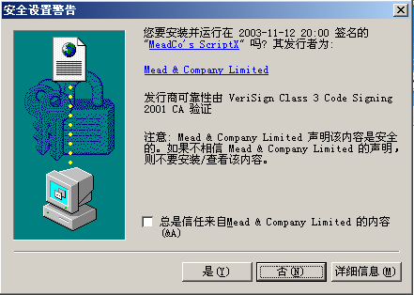
将http://sydj.china.cn设置为信任站点的设置方法为：
（1）单击Internet标题栏中的“工具”，然后单击“Internet选项”；
（2）在Internet 选项的对话框中，单击“安全”标签；
（3）单击“受信任的站点”图标，并单击“站点(s)…”按钮；在可信站点对话框中，在“将该网站添加到区域中（D）：”的输入框中输入网站地址：http://sydj.china.cn，并单击“添加”按钮，取消“对该区域中的所有站点要求服务器验证（https：）”的选项，再单击"确定"即可。请参见3.2.7节 证书打印。

为什么证书打印成功后无法对该事业单位进行公告？
事业单位法人证书的正、副本打印的过程中会弹出一个对话框，如下图所示：
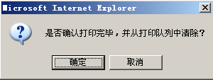
如果单击“确定”按钮，此次打印结束后该事业单位信息将从“未打印”状态列表中转移到“已打印”状态列表中，同时该事业单位信息进入公告制作队列中。如果单击“取消”，此次打印结束后该事业单位信息仍保留在“未打印”状态列表中。
一般的，如果只打印了事业单位法人证书的正本或者副本，请单击“取消”按钮；如果事业单位法人证书的正、副本均已打印完毕，请单击“确定”按钮。
如果在证书打印完成的过程中，始终没有单击过“确定”按钮，则该事业单位信息仍然停留在“未打印”状态列表中，自然不能够进行公告制作。请参见第3.2.7.3节 证书打印操作。

如何审理事业单位传统方式提交的纸质申请材料？
网上登记管理系统具有很强的兼容性，事业单位登记管理机关既能够审理事业单位网上提交的登记申请，也能够审理事业单位通过传统方式提交的纸质的申请材料。
事业单位提交纸质的申请材料后，事业单位登记管理机关按照传统的方式进行受理、审核、核准通过后，可以将该事业单位登记申请通过录入材料的方式将登记管理信息录入网上登记管理系统的数据库，然后在证书打印页面中打印该事业单位的法人证书。请参见第3.4节 录入材料。
事业单位登记管理机关及时将事业单位传统方式提交的登记申请录入到网上登记管理系统中，可以保证本级事业单位登记管理机关登记管理数据的完整性，便于在内部办公系统中进行统计分析和信息查询等操作。

事业单位专用光盘遗失后如何处理？
网上登记管理系统事业单位专用光盘是事业单位登录网上登记管理系统进行变更登记、注销登记、年度检验和证书补领等登记事项的钥匙。事业单位从登记管理机关处领取专用光盘后，将自行注册的用户名、事业单位经核准的第一名称、事业单位专用光盘绑定。事业单位不慎丢失光盘后应及时向登记管理机关告知，由事业单位登记管理机关删除事业单位光盘密码。
事业单位登记管理机关将事业单位专用光盘密码删除后，该事业单位需要重新绑定新的光盘。原光盘密码作废，任何事业单位无法再使用该光盘登录网上登记管理系统。请参见第3.8.6节 光盘密码管理。

事业单位如何变更与事业单位专用光盘绑定的用户名？
事业单位如果需要变更与事业单位专用光盘绑定的用户名，与事业单位登记管理机关联系后，先由事业单位登记管理机关解除光盘绑定，然后再由事业单位使用原事业单位专用光盘同新的用户名、经核准的事业单位第一名称进行绑定即可。请参见第3.8.6节 光盘密码管理。

如何在不同的登记管理机关间进行管辖变更数据移交？
只有上级事业单位登记管理机关才有权对下级的事业单位登记管理数据进行管辖变更数据移交操作。
管辖变更数据移交操作的权限集中于上级登记管理机关，即上级登记管理关与下级登记管理机关间进行数据移交时，由上级登记管理机关操作；两个互不隶属的事业单位登记管理机关间进行数据移交时，由共同的上级登记管理机关操作。
管辖变更数据移交后，原事业单位登记管理机关仍然保留一份已移交的事业单位登记管理数据，但是该数据为只读，原事业单位登记管理机关不能够进行修改。请参见第3.5节 管辖变更数据移交。

系统对永久库信息修改功能作了哪些限制？
永久库信息修改是对事业单位登记管理数据进行的重大修改，因此网上登记管理系统对此项功能作了严格的限制。首先，只有本级登记管理机关的系统管理员才能够对事业单位登记管理数据进行修改；其次，事业单位登记管理数据只能够进行修改，不能够进行删除操作；再次，任何一次修改都需要在备注中注明修改的内容；最后，凡涉及事业单位法人证书上的内容，只能够修改最新一次的登记管理数据，即假如某单位曾做过三次变更，只能修改第三次变更的数据。

各级登记管理机关之间的数据安全是如何保证的？
按照行政层级，我国事业单位登记管理机关可以分为四个层次：国家事业单位登记管理局、省级事业单位登记管理机关、市级事业单位登记管理机关、县级事业单位登记管理机关。在网上登记管理系统中，各级事业单位登记管理机关既是一个整体，又相互独立。不同的事业单位登记管理机关的用户名隶属于所在的登记管理机关，只能够凭借该用户名登录本级网上登记管理系统。
事业单位登记管理机关的用户名与角色权限相联系，不同的角色权限只能够进行特定的操作。在网上登记管理系统中，用户的角色权限共分为设立受理员、设立审核员、设立核准员、变更受理员、变更审核员、变更核准员、年检受理员、年检审核员、年检核准员、注销受理员、注销审核员、注销核准员、证书补领受理员、证书补领审核员、证书补领核准员、材料复核员、证书打印员、公告制作员、数据移交管理员、永久库信息管理员、通知事业单位、材料录入员、资料下载员、统计分析员、跟踪检查、信息查询、网络会议、本级系统管理员、系统管理员等。
上级登记管理机关可以添加、移动、修改、删除下级登记管理机关及其信息，可以对下级登记管理机关的用户进行添加或删除等操作，可以对下级登记管理机关的事业单位登记管理数据进行统计分析、信息查询和跟踪检查等操作，可以对下级登记管理机关的事业单位管理数据进行管辖变更数据移交操作。
但是，各级事业单位登记管理机关只能审理提交本级登记管理机关的事业单位登记申请，只能对本级的事业单位登记管理数据进行修改，上级登记管理机关不能直接干涉或篡改下级登记管理机关的登记管理事务或数据。

离线审理系统

什么是离线审理系统？
事业单位登记管理机关离线审理系统是网上登记管理系统的两个客户端之一（另外一个客户端是事业单位网下填表与上网提交系统），是网上登记管理系统的辅助程序，事业单位登记管理机关使用离线审理系统可以在不连接网络的情况下对事业单位网上提交的登记申请进行审理，然后一次性将审理结果上传到网上。
事业单位登记管理机关离线审理系统设计的初衷是为贫困地区的事业单位登记管理管理机关节省上网的时费。

离线审理系统的流程是什么样的？
事业单位登记管理机关离线审理系统是网上登记管理系统的组成部分，辅助完成事业单位网上提交登记申请的审理流程。通过使用离线审理系统，事业单位登记管理机关可以将事业单位网上提交的登记申请下载到本地硬盘中，在不连接网络的情况下对事业单位的登记申请进行审理，在审理结束后一次将审理结果传送到网上登记管理系统的服务器中。因此，离线审理系统实际上替代了网上登记申请审理流程中的申报材料受理、申报材料审核、申报材料核准等操作，如下图所示：
下载
离线审理
上传
通知
复核
打印
公告

离线审理的上传内容如下图所示：
退回修改
事业单位
下载
离线审理
不能受理
上传
事业单位
核准通过
通知操作
请参见第3.3.1节 离线审理系统功能设计。

为何运行离线审理程序后没有找到已下载的申报材料？
事业单位登记管理机关将事业单位提交的申请材料下载后，却无法在运行的离线审理程序中找到事业单位信息，可能存在以下几种原因：
一是将下载文件保存到了错误的目录中。离线审理系统的安装目录固定为C:\lxsl，事业单位申报材料的下载目录固定为C:\lxsl\download，如果将下载文件保存到了其它的目录中，就无法在离线审理程序中找到事业单位信息。请重新下载该申请材料并保存到规定的目录中。
二是下载文件的过程中修改了文件名。事业单位申请材料下载的实际上是一个压缩包，而且该压缩包的文件名已经固定在程序中。如果事业单位登记管理机关用户在保存文件的过程中修改了文件名，则可能造成离线审理程序无法读取数据。请重新下载原数据。
三是新下载的数据覆盖了原有的数据。事业单位登记管理机关离线审理系统在使用的过程中应当遵循下载——审理——上传的步骤，无论一次下载多少个事业单位的登记申请材料，必须在审理完毕并上传审理意见之后才能够进行新的下载操作，否则新的下载文件将会覆盖掉旧的下载文件。请重新下载原数据。请参见第3.3.3.1节 申报材料下载。

申报材料下载与申报材料受理的关系是什么样的？
申报材料下载是事业单位登记管理机关离线审理事业单位网上登记申请的开始步骤，申报材料受理是事业单位登记管理机关网上审理事业单位网上登记申请的开始步骤。
因此，事业单位网上提交的登记申请既可以进行申报材料受理操作，也可以进行申报材料下载操作。但是，一旦将该事业单位的登记申请材料受理后，就不能够再进行申报材料下载；一旦将该事业单位的登记申请材料下载后，就不能够再进行申报材料受理。

离线审理系统的用户名和密码丢失后怎么办？
事业单位登记管理机关离线审理系统是一个安装在本地硬盘上的应用程序，它的用户名是事业单位登记管理机关用户自行注册的。使用离线审理系统过程中第一个注册的用户名将被系统默认为系统管理员，该用户名可以对之后注册的用户名和密码进行管理。
假如后来注册的用户名的密码丢失之后，可以使用系统管理员用户名进行密码重置操作，密码恢复后该系统中的事业单位登记管理数据不会丢失。
假若第一个注册的用户名丢失之后，离线审理系统无法找回该用户名的密码，只能通过重新安装离线审理系统来覆盖原有的密码文件，此时本地硬盘上保存的事业单位登记管理数据将会被清空。因此必须妥善保存离线审理系统的用户名和密码。请参见第3.3.2.3节 用户管理与系统登录。

内部办公系统

事业单位登记管理机关如何登录内部办公系统？
事业单位登记管理机关登录网上登记管理系统后，单击页面上部欢迎信息后面的“进入内部办公系统”后，可以直接登录内部办公系统，如下图所示：
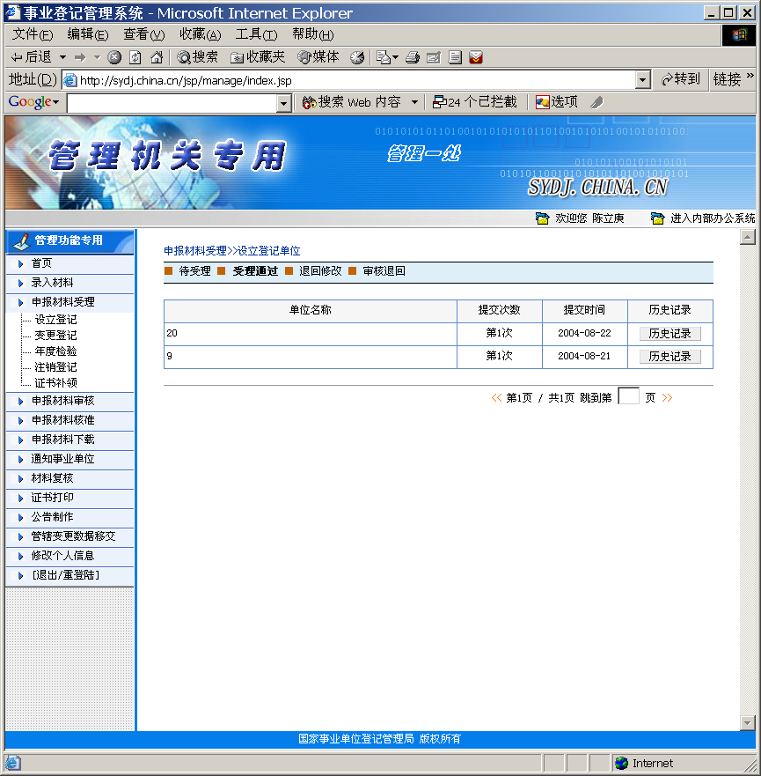
单击此处
请参见第4.1节 系统登录。

统计分析、信息查询和跟踪检查的权限设计是怎样的？
从横向上看，统计分析、信息查询和跟踪检查是三个独立存在的权限。只有赋予事业单位登记管理机关用户这些权限后，他们才能够进行相应的操作；如果没有这些权限，他们便不能够进行统计分析、信息查询或跟踪检查等操作。添加或删除权限的操作请参见第3.8.3节 用户权限分配。
从纵向上来看，上级事业单位登记管理机关不仅可以对本级的事业单位登记管理数据进行统计分析、信息查询和跟踪检查等操作，还可以对下级事业单位登记管理机关的登记管理数据进行统计分析、信息查询和跟踪检查操作。相反，下级事业单位登记管理机关不能够查阅到上级事业单位登记管理机关的登记管理数据。

行政区选择（本级）和行政区选择（包含下级）有何区别？
统计分析中的汇总表统计中要求对行政区进行选择，其中：
（1）行政区选择（本级）是对只包含对某一事业单位登记管理局的基本情况汇总表进行统计分析，而不包含对以下级别登记机关的统计数据。例如我们统计江苏省事业单位登记管理局的基本情况汇总表，那么江苏省省级以下的事业单位登记管理局的数据将不在统计范围内。
（2）行政区选择（包含下级）是指除了汇总所选定的登记管理机关外，还汇总选定登记管理机关的所属的各级登记管理机关的数据。例如我们要统计江苏省的事业单位统计管理局的基本情况汇总表，那么江苏省省级以下的事业单位登记管理局的数据也在统计范围内。

